PAUTA DA 117.ª REUNIÃO PLENÁRIA ORDINÁRIA DO CAU/PR

Data: 24/08/2020 (14h às 18h)
Local: Reunião Virtual
Endereço:

ORDEM DOS TRABALHOS
- Verificação de quórum;
- Execução do Hino Nacional Brasileiro;
- Leitura e discussão da Pauta;
- Discussão e aprovação das Atas referente às Plenárias:
V. Apresentação de Comunicações:
5.1) da Presidente;
5.1.1) Correspondências recebidas e expedidas (para conhecimento)
  - da Ouvidoria;
  - do coordenador da CED;
  - do coordenador da CEF;
  - do coordenador da CEP;
  - do coordenador da COA;
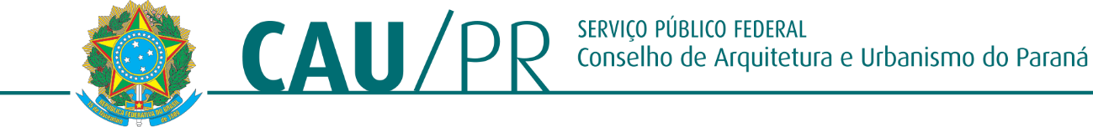
  - do coordenador da CPFi;

  - do coordenador da CTPB;
- Comunicados dos conselheiros (não coordenadores):
VII. Ordem do dia:
VIII. Extra Pauta:
MARGARETH ZIOLLA MENEZES

Presidente do CAU/PR

